DENİZLİ ORMAN BÖLGE MÜDÜRLÜĞÜ DENİZLİ İLİ
İLÇELERE GÖRE DEVAM EDEN YATIRIMLAR

1-ORMAN KADASTRO PROJESİ
İLÇE :Muhtelif
YATIRIMCI KURULUŞ :Tarım ve Ormancılık
PROJENİN ADI : Orman Kadastro Projesi
BAŞLAMA – BİTİŞ TARİHİ : 01.01.2017 – 31.12.2017
ÖNCEKİ YILLAR HARCAMASI :0 TL
YIL ÖDENEĞİ : 100.000 TL
BUGÜNE KADAR YAPILAN HARCAMA (31.07.2017) : 5.105 TL
PARASAL GERÇEKLEŞME (%) : % 5
FİZİKİ GERÇEKLEŞME : % 1
AÇIKLAMA (VARSA SORUN VE DARBOGAZLAR:

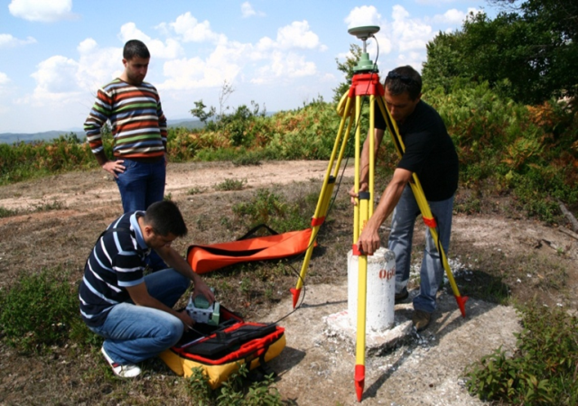

2- ORMAN KORUMA ve YANGINLA MÜCADELE PROJESİ
İLÇE :Muhtelif
YATIRIMCI KURULUŞ :Tarım ve Ormancılık
PROJENİN ADI : Orman Koruma ve yangınla müc. projesi
BAŞLAMA – BİTİŞ TARİHİ : 01.01.2017 – 31.12.2017
ÖNCEKİ YILLAR HARCAMASI :0 TL
YIL ÖDENEĞİ : 2.637.000 TL
BUGÜNE KADAR YAPILAN HARCAMA (31.07.2017) : 531.805 TL
PARASAL GERÇEKLEŞME (%) : % 20
FİZİKİ GERÇEKLEŞME : % 37
AÇIKLAMA (VARSA SORUN VE DARBOGAZLAR:

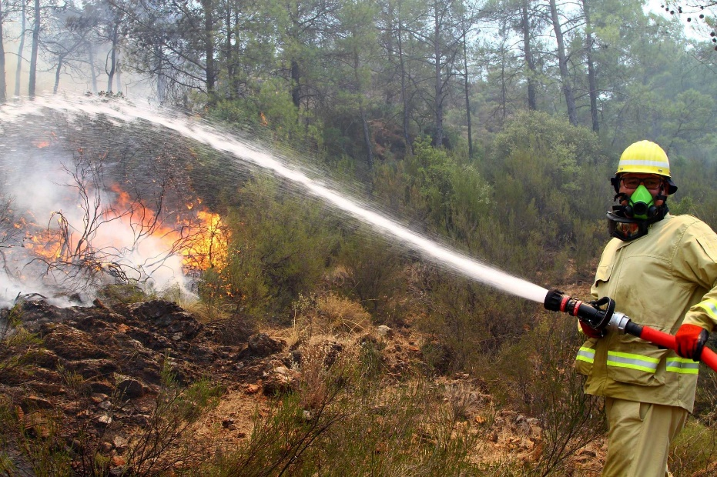

3- AĞAÇLANDIRMA ve TOPRAK MUHAFAZA PROJESİ
İLÇE :Muhtelif
YATIRIMCI KURULUŞ :Tarım ve Ormancılık
PROJENİN ADI : Ağaçlandırma ve Toprak Muhafaza Projesi
BAŞLAMA – BİTİŞ TARİHİ : 01.01.2017 – 31.12.2017
ÖNCEKİ YILLAR HARCAMASI :0 TL
YIL ÖDENEĞİ : 9.575.000 TL
BUGÜNE KADAR YAPILAN HARCAMA (31.07.2017) : 3.101.814 TL
PARASAL GERÇEKLEŞME (%) : % 32
FİZİKİ GERÇEKLEŞME : % 59
AÇIKLAMA (VARSA SORUN VE DARBOGAZLAR:

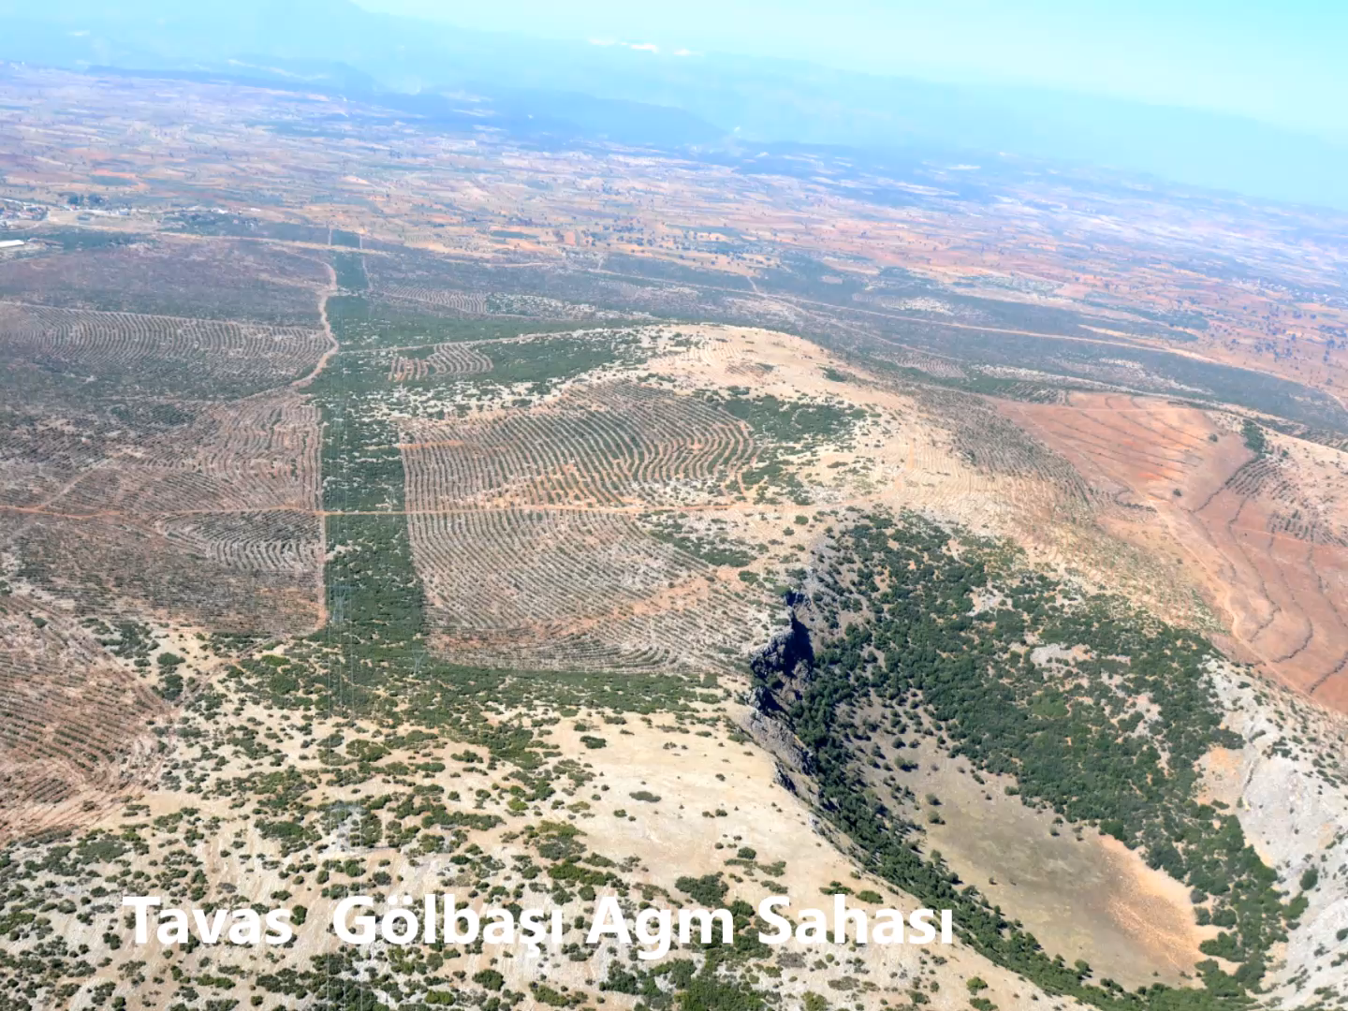

4- ORKÖY ETÜT PLANLAMA PROJESİ
İLÇE :Muhtelif
YATIRIMCI KURULUŞ :Tarım ve Ormancılık
PROJENİN ADI : Orköy Etüt Planlama Projesi
BAŞLAMA – BİTİŞ TARİHİ : 01.01.2017 – 31.12.2017
ÖNCEKİ YILLAR HARCAMASI :0 TL
YIL ÖDENEĞİ : 40.000 TL
BUGÜNE KADAR YAPILAN HARCAMA (31.07.2017) : 0 TL
PARASAL GERÇEKLEŞME (%) : -
FİZİKİ GERÇEKLEŞME : -
AÇIKLAMA (VARSA SORUN VE DARBOGAZLAR:

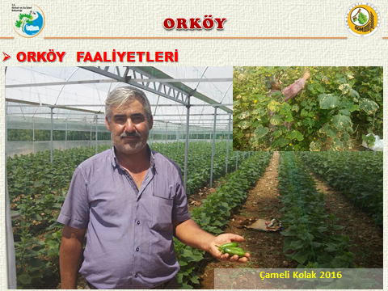

5- ORMAN KORUMA ve İŞLETMECİLİK PROJESİ
İLÇE :Muhtelif
YATIRIMCI KURULUŞ :Tarım ve Ormancılık
PROJENİN ADI : Orman Koruma ve İşletmecilik Projesi
BAŞLAMA – BİTİŞ TARİHİ : 01.01.2017 – 31.12.2017
ÖNCEKİ YILLAR HARCAMASI :0 TL
YIL ÖDENEĞİ : 3.501.000 TL
BUGÜNE KADAR YAPILAN HARCAMA (31.07.2017) : 3.121.863 TL
PARASAL GERÇEKLEŞME (%) : % 89
FİZİKİ GERÇEKLEŞME : % 85
AÇIKLAMA (VARSA SORUN VE DARBOGAZLAR:

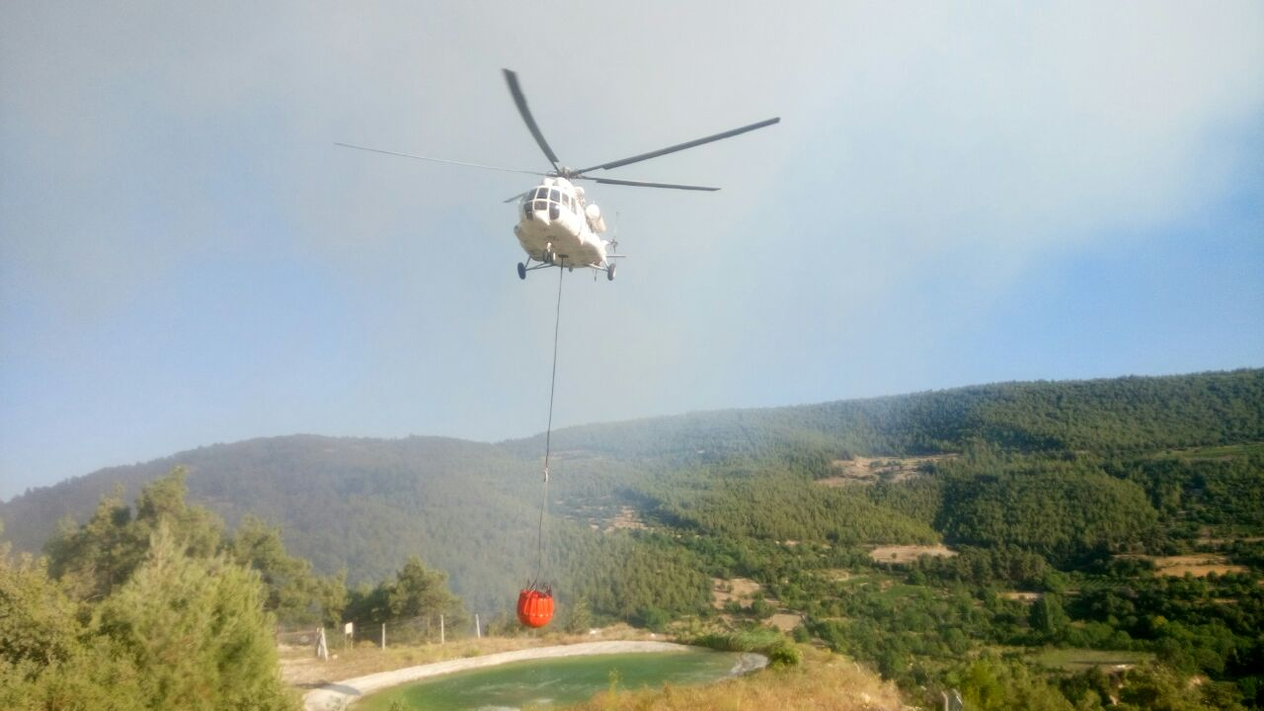

6- FİDAN ÜRETİM PROJESİ
İLÇE :Merkezefendi
YATIRIMCI KURULUŞ :Tarım ve Ormancılık
PROJENİN ADI : Fidan Üretim Projesi
BAŞLAMA – BİTİŞ TARİHİ : 01.01.2017 – 31.12.2017
ÖNCEKİ YILLAR HARCAMASI :0 TL
YIL ÖDENEĞİ : 1.961.000 TL
BUGÜNE KADAR YAPILAN HARCAMA (31.07.2017) : 162.000 TL
PARASAL GERÇEKLEŞME (%) : % 8
FİZİKİ GERÇEKLEŞME : % 32
AÇIKLAMA (VARSA SORUN VE DARBOGAZLAR:

